Лабораторная работа № 4

**Цветовое пространство CIE RGB. Связь с координатами CIE XYZ**

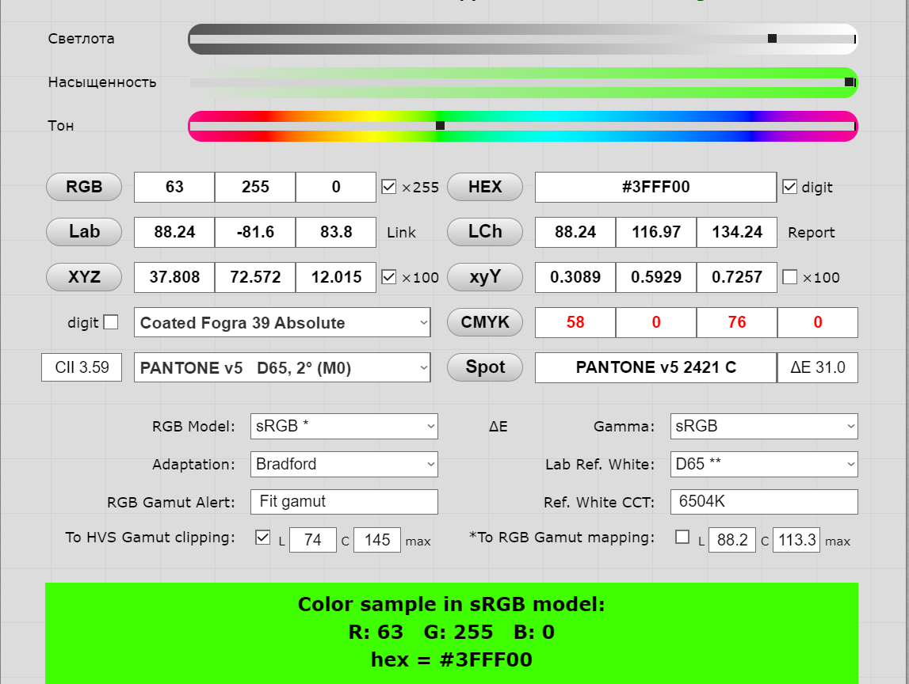

Координаты цвета:

X = 37,808

Y = 72,572

Z = 12,015

m = X + Y + Z = 37,808 + 72,572 + 12,015 = 122,395

Координаты цветности:

 x = 37,808/122,395 = 0,309

 y = 72,572/122,395 = 0,593

 z = 12,015/122,395 = 0,098

Проверка: 

m = 0,309 + 0,593 + 0,098 = 1

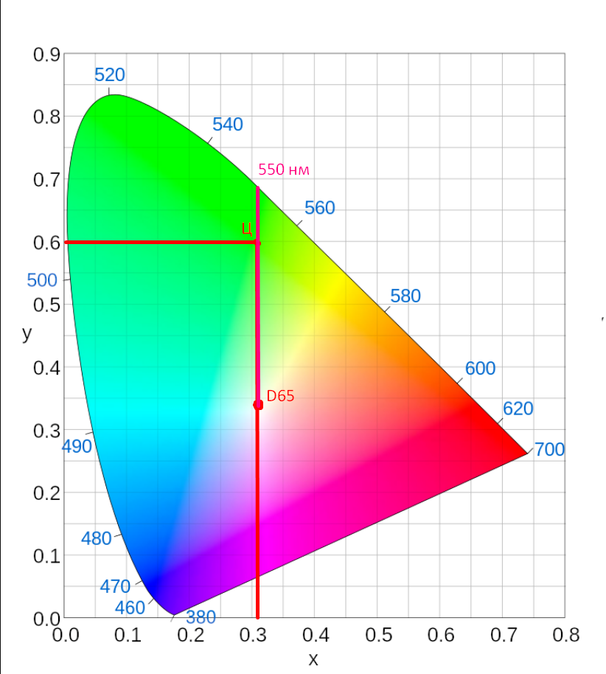

Физические характеристики цвета:

* доминирующая длина волны

λд = 550нм с координатами (0,309; 0,689)

Зеленый цветовой тон.

* колорометрическая чистота цвета



Считаем по y, т.к. проекция вектора на эту ось больше.

*D6*5 (0,313; 0,329)

p = (0,593 - 0,329)/(0,689 - 0,329) * (0,689/0,593) = 0,852

Показатель колориметрической чистоты цвета изменяется от 0 до 1. Соответственно значение 0,852 ближе к единице и цвет считается насыщенным.

* яркость цвета

B = 680 ⋅ Y = 680 ⋅ *m* ⋅ *y*ц

В = 680 ⋅ 72,572 = 49 348,96 кд/м2

Итоговое значение яркости соответствует яркости солнца в полдень, что близко к достаточно высокому восприятию яркости цвета.

1. Цвет по тону близок к зеленому, насыщенный, яркий.